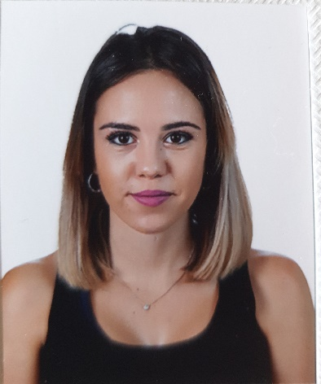

**Información Personal**

**ESPERANZA CAÑAS TEJERO**

D.N.I: 29497363-R

Fecha Nacimiento: 24 de octubre de 1991.

C/ Madrid, 98, Portal B, 3ªA.

41300, San José de La Rinconada, Sevilla.

Permiso de conducir tipo B. Vehículo propio.

**695087794**

Correo electrónico: espe**-**tejero@hotmail.com

Inscrita en el Sistema de Garantía Juvenil

**Formación Académica**

* F.P.G.M **Técnico en Cuidados Auxiliares de Enfermería.** I.E.S Ilipa Magna. 2009**-**2010.
* **Educación Secundaria Obligatoria.** I.E.S. Miguel de Mañara. 2003-2007.

**Formación Complementaria**

* Reciclaje MANIPULADOR DE ALIMENTOS. Octubre 2019.
* Bloque de cuatro cursos: LEGISLACIÓN, DERECHOS y GARANTÍAS del paciente durante el proceso de la muerte, PREVECIÓN de agresiones y riesgos químicos. Marzo- agosto 2018.
* Bloque de tres cursos sobre los CUIDADOS al paciente ONCOLÓGICO. Octubre 2017-noviembre 2018.
* Bloque de tres cursos: URGENCIAS UROLÓGICAS, atención al PACIENTE con TRASTORNOS PSÍQUICOS y atención al PACIENTE INFECCIOSO. Fundación FAE. Noviembre**-**febrero 2017.
* Curso en PRIMEROS AUXILIOS. Cámara de Comercio. Abril 2016
* Curso de Atención especializada para enfermos con ALZHEIMER. Fundación Geron. Febrero 2012

**Experiencia Profesional**

* **Cuidadora** de **discapacitados**. Ayuntamiento de La Rinconada. Julio 2020- actualidad.

*Funciones: Apoyo en la higiene, el vestir, la comida, las actividades fuera de la residencia, la administración de medicación etc.*

* Auxiliar en **ayuda a domicilio**. Clece S.L. Noviembre 2019- julio 2020.

*Funciones: Higiene personal, apoyo en las tareas domésticas, administración de medicación, acompañamiento…etc.*

* **Cuidadora** de **discapacitados**. Ayuntamiento de La Rinconada. Enero- octubre 2019.

*Funciones: Apoyo en la higiene, el vestir, la comida, las actividades fuera de la residencia, la administración de medicación etc.*

* Auxiliar en **ayuda a domicilio**. Rincosocial S.L. Noviembre- enero 2019.

*Funciones: Higiene personal de pacientes dependientes, cambios de pañales, apoyo en las tareas domésticas, acompañamiento…etc.*

* **Auxiliar de enfermería**. Residencia Tristán. Diciembre- enero 2019.

*Funciones: Higiene personal de pacientes dependientes, cambios de pañales, apoyo en las tareas domésticas, administración de medicación, cambios posturales…etc*

* **Cuidadora** de **discapacitados.** Ayuntamiento de La Rinconada. Octubre- julio 2018.

*Funciones: Apoyo en la higiene, el vestir, la comida, las actividades fuera de la residencia, la administración de medicación etc.*

* Auxiliar en **ayuda a domicilio**. BCM Gestión de servicios S.L. Julio**-**agosto 2017.

*Funciones: Higiene personal de pacientes totalmente dependientes, cambios de pañales, apoyo en las tareas domésticas, acompañamiento…etc.*

* **Asistente domiciliario.** Ayuntamiento de La Rinconada. Enero**-**julio 2017.

*Funciones: Higiene personal tanto en baño como en cama, alimentación, administración de medicación, acompañamiento…etc.*

* Auxiliar en **ayuda a domicilio.** CLECE S.L. Mayo**-**septiembre 2016.

*Funciones: Higiene personal, alimentación, limpieza, tareas del hogar, administración de medicación, acompañamiento…etc.*

* **Cuidadora** de **discapacitados.** Ayuntamiento de La Rinconada. Marzo**-**diciembre 2014.

*Funciones: Apoyo en la higiene, el vestir, la comida, las actividades fuera de la residencia, la administración de medicación etc.*

**Conocimientos Idiomas**

* Inglés: Nivel medio hablado, escrito y traducido.

**Conocimientos Informáticos**

* Conocimientos nivel medio de Microsoft Office, Internet y correo electrónico.

**Datos de Interés**

Don de gentes y capacidad para trabajar en equipo.

Excelente trato con el cliente/paciente.